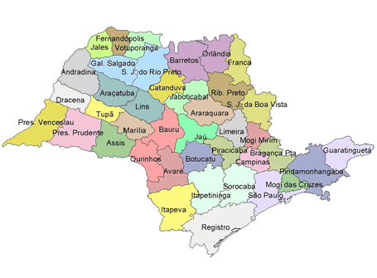DASHBOARD

ROTAS (MAPA ONDE IRÁ MOSTRAR AS ROTAS)

DEVOLUÇÕES / FATURAMENTO

REPETIÇÕES DA ROTA

SELEÇÃO DE CLIENTE

[ ] CLIENTE A

[ ] CLIENTE B

[ ] CLIENTE C

[ ] CLIENTE D

SELEÇÃO DE ROTAS

( ) ROTA A

( ) ROTA B

( ) ROTA C

( ) ROTA D